План дистанционного обучения на неделю
с 13 по 17.04.2028
Тренера-преподавателя по волейболу Барсукова Д.С.

- Повторение правил по волейбола (ссылка: https://sportsfan.ru/sports-academy/summer-sports/volleyball/rules-of-the-game-in-volleyball.html)

- Упражнения на растяжку и профилактику травматизма
https://stretching-guru.ru/stretching-in-sport/volejbol-uprazhneniya-na-rastyazhku/
Упражнения на статичное растяжение
1. Касание пальцев ног сидя
Цель:
Улучшить растяжку подколенных сухожилий и мышц низа спины
Начальная позиция:
Положение сидя, туловище вертикально, ноги выпрямлены и сомкнуты вместе.
Действия:
Наклонись вперед, схвати большие пальцы ступней рукой. Слегка потяни их на себя.
Комментарий тренера:
Если не получается дотянуться до ступней, возьми веревку, чтоб помочь себе.
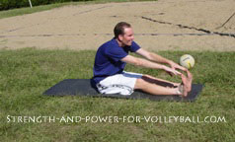
2. Растяжение квадрицепсов на боку
Цель:
Растяжение квадрицепсов и сгибателей бедра
Начальная позиция:
Положение лежа на боку, ноги вытянуты.
Действие:
Верхнюю ногу согни в колене и возьми за лодыжку, медленно тяни свое бедро к ягодицам.
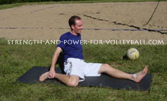
3. Наклоны с согнутой ногой
Цель:
Улучшить растяжку подколенных сухожилий и мышц низа спины.
Начальная позиция:
Положение сидя, туловище вертикально, ноги вытянуты.
Действия:
Согни одну из ног в колене и положи ступню на внутреннюю часть бедра второй ноги (по-турецки). Внешняя сторона этой ноги лежит на земле. Наклонись вперед и возьмись за палец вытянутой ноги рукой. Потяни палец к себе или сам потянись к пальцу.
Комментарий тренера:
Если не получается дотянуться до ступни, возьми веревку, чтоб помочь себе.
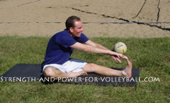
4. Наклоны к ногам
Цель:
Улучшить растяжку подколенных сухожилий, мышц низа спины и внутренних мышц бедер.
Начальная позиция:
Положение сидя. Ноги вытянуты и расставлены в стороны
Действия:
Наклонись к одной из ног и схватись за ступню, потянись к ступне. Вернись с исходное положение, повтори тоже к другой ноге.
5. Бабочка
Цель:
растянуть мышцы внутренней части бедра.
Начальная позиция:
Положение сидя, туловище прямо. Согни ноги в коленях и соедини подошвы ног вместе. Подтяни ноги к туловищу. Положи рука на ступни, а локти на ноги.
Действия:
Наклони туловище и надави на колени локтями.
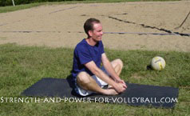
6. Выпрямление рук за спиной
Цель:
Растяжение грудных мышц и передней части рук.
Начальная позиция:
Положение стоя, руки за спины, сцеплены в замок.
Действие:
Полностью выпрями локти. Медленно поднимай руки кверху, локти не сгибай.
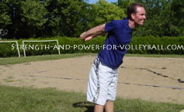
7. Растяжка за головой
Цель:
Растяжка трицепсов и мышц спины
Начальная позиция:
Подними руку, согни в локте, кисть за головой.
Действие:
Возьми локоть другой рукой и надавливай на него сверху вниз.
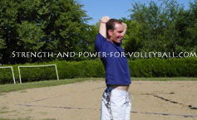
8. Перекрещивание рук перед грудью
Цель:
Растяжка плечевых мышц и спины.
Начальная позиция:
Возьмись за руку выше локтя.
Действие:
Потяни свою руку перед грудью в противоположную от этой руки сторону.
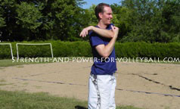
9. Руки над головой
Цель:
Растяжка мышц спины.
Начальная позиция:
Положение стоя, руки подняты над головой, пальцы в замок, ладони вывернуты наружу.
Действие:
Медленно вытягивай руки не расцепляя их.
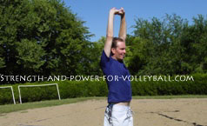
10. Боковые наклоны с вытянутыми руками
Цель:
Растяжка косых мышц пресса и мышц спины.
Начальная позиция:
Положение стоя, руки в замок, ладони наружу. Медленно подними руки над головой.
Действие:
Держа руки прямо, делай наклоны в право-лево.
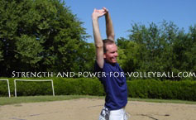

3)ОФП (круговая тренировка 5Х10)

